***Knowledge Sharing* – Kabupaten Hulu Sungai Selatan**

***Program Rumah Sejahtera***

Kabupaten Hulu Sungai Selatan (HSS), Provinsi Kalimantan Selatan, berdasarkan data BPS tahun 2013 memiliki penduduk miskin sebanyak15.233 jiwa, atau 6,67% dari total 224.474 penduduk. Capaian ini lebih buruk dari capaian Provinsi Kalimantan Selatan (4,76%), namun lebih baik dari capaian nasional (11,47%). Karakteristik penduduk miskin di Kabupaten Hulu Sungai Selatan tersebut antara lain: 1) menempati 5.052 rumah tidak layak huni (tidak memenuhi syarat kesehatan, keamanan dan sosial) yang tersebar secara geografis; 2) tidak cukup pangan, khususnya beras untuk konsumsi sehari-hari; 3) tidak mendapat akses jaminan kesehatan; dan 4) tidak memiliki kecukupan pendapatan untuk menunjang kehidupan sehari-hari.

Salah satu upaya penanggulangan kemiskinan pada keluarga yang tinggal di rumah tidak layak huni di HSS adalah Program Rehabilitasi Rumah Tidak Layak Huni (Rutilahu) oleh Kementerian Sosial, dan Bantuan Stimulan Perumahan Swadaya (BSPS) oleh Kementerian Pekerjaan Umum dan Perumahan Rakyat. Kedua program tersebut menyasar target rumah tidak layak huni dalam satu kawasan dan melakukan pembangunan sarana lingkungan dengan tujuan mengatasi pemukiman kumuh suatu wilayah. Kedua program ini belum dapat sepenuhnya mengatasi permasalahan rumah tidak layak huni di HSS, salah satu alasannya adalah karakteristik geografis rumah tidak layak huni di HSS yang tersebar di 11 kecamatan dan 148 desa/kelurahan, sementara program tersebut menyasar rumah tidak layak huni yang berada dalam satu kawasan.

Dalam upaya mengatasi permasalahan rumah tidak layak huni yang tersebar secara geografis di Kabupaten HSS, pada tahun 2014 lahir inovasi Program Rumah Sejahtera (PRS) yang berusaha melengkapi program Rutilahu dan BSPS, dengan kekhususan: 1) bersifat parsial dan tersebar secara geografis, bukan dalam satu kawasan komunitas, 2) jumlah besar dengan target mencapai 500-800 buah/tahun, 3) keluarga yang mendapat PRS mendapatkan komplementaritas program sesuai kebutuhan keluarga miskin tersebut. Program komplementer PRS meliputi: program beras sejahtera, jaminan hidup bagi lansia dan anak yatim (aspek pangan), jaminan kesehatan gratis (aspek kesehatan), dan pemberian bantuan modal usaha (aspek ekonomi).

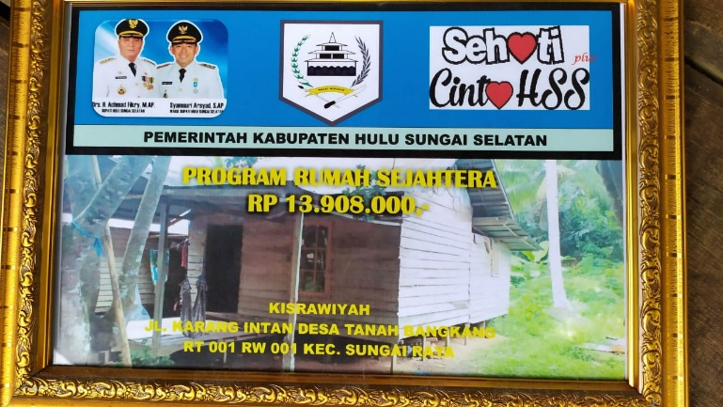 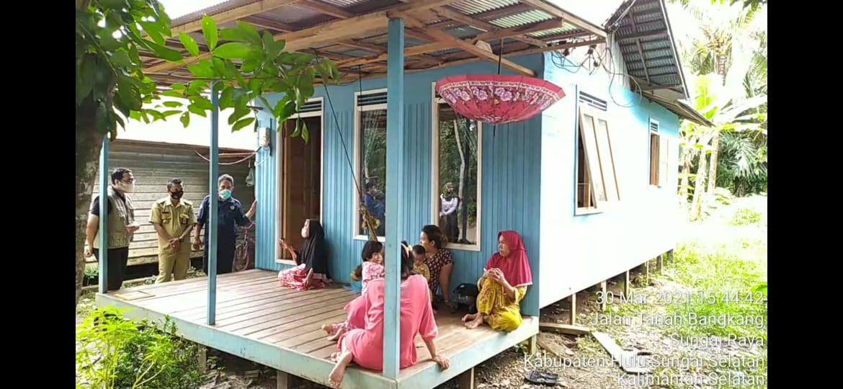

Gambar 1. Kondisi Rumah Penerima manfaat PRS a.n. Kisrawiyah Desa Tanah Bangkang, Kec. Sungai Raya

Sumber: Hasil Verifikasi Ombudsman RI Tahap III PPD 2021

PRS sebagai sebuah inovasi didukung dengan beberapa regulasi sehingga dapat dilaksanakan dengan baik dan diharapkan tidak akan berhenti dengan adanya periodisasi Kepala Daerah, regulasi itu antara lain: 1) Peraturan Daerah Kabupaten Hulu Sungai Selatan No. 5/2012 tentang Penanggulangan Kemiskinan; 2) Peraturan Bupati Hulu Sungai Selatan No. 25/2015 tentang Penanggulangan Kemiskinan Daerah secara Terpadu di Kabupaten Hulu Sungai Selatan; dan 3) Peraturan Bupati Hulu Sungai Selatan No. 32/2016 tentang Pelayanan Paripurna kepada Penyandang Masalah Kesejahteraan Sosial di Kabupaten Hulu Sungai Selatan, di mana terdapat 8 (delapan) jenis pelayanan yang diberikan kepada keluarga miskin, diantaranya: pelayanan perumahan, bantuan pangan dan sandang, pelayanan pendidikan, pelayanan kesehatan dan penyediaan akses kesempatan kerja dan berusaha.

Secara faktual untuk mendukung program tersebut, alokasi anggaran selama tahun 2014-2019 diperkirakan 58,079 Milyar untuk PRS dan 10,5 Milyar untuk komplementaritas programnya, sedangkan tahun 2020 akan dibangun 609 buah dengan alokasi anggaran 8,46 Milyar, dan tahun 2021 sebanyak 500 buah dengan alokasi anggaran 6,95 Milyar, masing-masing dilengkapi dengan komplementaritas program sesuai kebutuhan keluarga miskin yang tinggal di rumah layak huni tersebut. Secara SDM *leading sector*-nya ada di Dinas Sosial dengan didukung oleh Tenaga Kesejahteraan Sosial Kecamatan (TKSK), Pekerja Sosial Masyarakat (PSM), Taruna Siaga Bencana (TAGANA), dan Sarjana Pendamping Desa Sejahtera (Samping Desa).

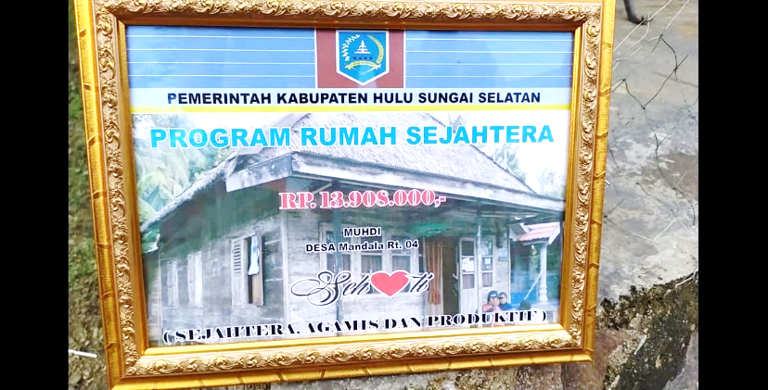 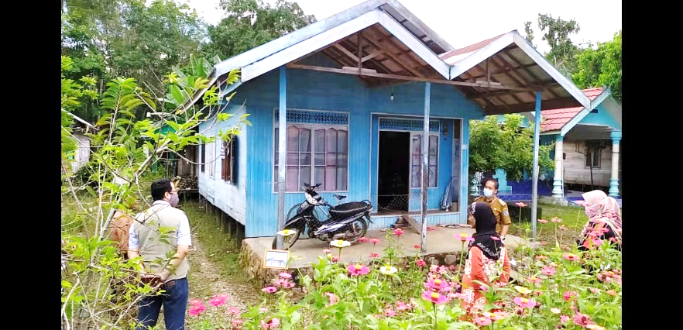

Gambar 2. Kondisi Rumah Sebelum dan Sesudah menerima manfaat PRS a.n. Muhdi, di Desa Mandala, Kec. Telaga Langsat

Sumber: Hasil Verifikasi Ombudsman RI Tahap III PPD 2021

Implementasi PRS mengikuti tahapan: 1) Identifikasi, usulan, verifikasi dan validasi keluarga miskin yang tinggal di rumah tidak layak huni. Identifikasi dan usulan dilakukan keluarga miskin atau desa/kelurahan cukup dengan menyampaikan *copy* Kartu Tanda Penduduk (KTP) dan Kartu Keluarga (KK), sedangkan verifikasi dan validasi dilakukan oleh Tenaga Kesejahteraan Sosial Kecamatan (TKSK), Pekerja Sosial Masyarakat (PSM), Taruna Siaga Bencana (TAGANA), dan Sarjana Pendamping Desa Sejahtera (Samping Desa) untuk menjamin ketepatan calon penerima program sesuai ketentuan yang berlaku, 2) Pembentukan regulasi, khususnya Keputusan Bupati terkait penetapan calon penerima dan alokasi anggaran Rp. 13.908.000,-/rumah untuk rehabilitasi rumah tidak layak huni, 3) Sosialisasi untuk membangun dukungan dan keswadayaan, baik masyarakat sekitar untuk bergotong royong, kalangan dunia usaha untuk mendukung pendanaan melalui Corporate Social Responsibility (tanggung jawab sosial perusahaan), Dewan Perwakilan Rakyat Daerah untuk dukungan regulasi, anggaran dan pengawasan, 4) Pelaksanaan program rumah sejahtera, mulai kegiatan penyaluran bantuan sosial, pembangunan rumah dan pendampingan terhadap pelaksanaan program sampai dengan pemenuhan komplementaritas program sesuai kebutuhan, 5) Monitoring dan pelaporan untuk menjamin pencapaian tujuan, efesiensi sumber daya dan akuntabilitas pelaksanaan program.

Pelaksanaan PRS selama tahun 2014-2019 efektif dalam mencegah terjadinya permukiman kumuh di 11 kecamatan dan 148 desa/kelurahan. Data tahun 2014-2019 berdasarkan hasil evaluasi, PRS telah membangun rumah layak huni sebanyak 4.176 buah yang ditempati 4.176 KK 10.082 jiwa. Selain itu pelaksanaan PRS mampu mempercepat upaya menciptakan rumah layak huni bagi keluarga miskin dengan adanya sinergi dengan Program Rutilahu Kementerian Sosial dan Program BSPS Kementerian Pekerjaan Umum dan Perumahan Rakyat yang selama kurun waktu tahun 2014 s.d 2019 juga telah membangun 3.805 buah rumah serta 47 buah rumah melalui *Corporate Social Responsibility* (CSR) kalangan dunia usaha. Dengan sinergi tersebut total rumah layak huni yang berhasil dibangun mencapai 7.981 buah.

Komplementaritas 4 (empat) program, baik terkait aspek kebutuhan dasar, pendidikan, kesehatan dan peningkatan ekonomi sesuai kebutuhan menjadi intervensi lanjutan bagi keluarga yang telah direhabilitasi rumah tidak layak huninya, yaitu:

1. 536 KK mendapatkan pelayanan pemenuhan kebutuhan dasar berupa bantuan sosial pangan melalui program beras sejahtera daerah senilai 10 kg/KK/bulan, bersinergi dengan program pusat, yaitu Program Bantuan Pangan Non Tunai senilai Rp.100.000,- s.d Rp.200.000,-/KPM/bulan yang diterima 760 KK,
2. Jaminan hidup kepada 220 lanjut usia sebesar Rp.225.000,-/jiwa/bulan, program ini bersinergi dengan Program Kesejahteraan Sosial Lanjut Usia pusat yang diterima 32 lanjut usia senilai Rp.1.700.000,-/jiwa/tahun,
3. Bantuan peralatan/sarana pendukung sekolah bagi 10 anak yatim melalui program bersama untuk peduli anak yatim (BERUPAYA) dan 7 anak dalam program Kesejahteraan Sosial Anak (PKSA) masing-masing senilai Rp.1.200.000/anak/tahun, program ini bersinergi dengan Program Keluarga Harapan (pusat) dengan besaran bantuan Rp. 800.000,- s.d 11.500.000,-/KK/tahun yang diterima 1.256 KK,
4. Bantuan modal usaha kepada 45 KK sebesar Rp. 2.500.000,- s.d Rp. 3.000.000,-/KK
5. Semua keluarga penerima PRS telah menerima layanan jaminan kesehatan gratis kelas III di fasilitas kesehatan pemerintah melalui skema *Universal Health Couverage* (UHC).

Secara dampak dan manfaat walaupun bukan satu-satunya faktor penentu, PRS dengan komplementaritas program tersebut secara signifikan berkontribusi dalam penurunan angka kemiskinan di Kabupaten Hulu Sungai Selatan. Data Badan Pusat Statistik tahun 2013 angka kemiskinan di Kabupaten Hulu Sungai Selatan 6,67%, dan 2014 tercatat sebesar 6,77 %. Lalu PRS hadir di tahun 2014 sampai pada tahun 2019 angka kemiskinan selalu menurun. Pada tahun 2019 tercatat 5,33% atau terjadi penurunan sebesar 1,34%. Dalam tataran global, inovasi PRS dengan 4 (empat) komplementaritas program tersebut berkontribusi dalam pencapaian Tujuan Pembangunan Berkelanjutan Dunia (*Sustainable Development Goals*/SDGs) pada aspek *no poverty, zero hunger, good health and well being, quality education* dan *decent work and economic growth*.